тра 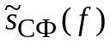. Но амплитудно-частотный спектр 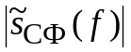 сигнала на выходе СФ повторяет по форме энергетический спектр 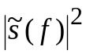 входного сигнала, так что ширина спектра 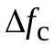 последнего примерно совпадает с 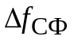: 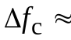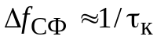. В результате приходим к следующему выводу: для того чтобы сигнал обладал свойством сжатия в СФ 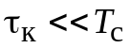, ширина его спектра должна удовлетворять неравенству 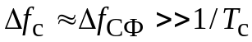, т. е. многократно превышать значение, обратное длительности сигнала Т_{с}. Иными словами, для любых сигналов, поддающихся сжатию в СФ, база В, определяемая как произведение ширины спектра на длительность, должна быть большой:

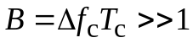.
Сигналы с большими базами, в отличие от упомянутых ранее простых (имеющих 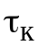 одного порядка с T_{с}, а следовательно, одного порядка с 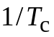), называют сложными (широкополосными либо шумоподобными). Последним названием подчеркивают определенную аналогию между сложными сигналами и реализациями белого шума, дельтаобразная корреляционная функция которого имеет исчезающе малую длительность по сравнению с любым конечным временем наблюдения реализации.
Прежде чем более детально знакомиться со сложными сигналами, целесообразно вновь обратить внимание на тот факт, что сжатие их происходит именно в согласованных фильтрах, т. е. одновременно с обработкой, максимизирующей выходное отношение мощностей сигнала и шума и обеспечи-вающей тем самым наилучшую "наблюдаемость" сигнала на фоне шумовых флуктуаций. С помощью специально подобранного фильтра можно "укоротить" любой сигнал, однако для простых сигналов это достигается ценой больших потерь в выходном отношении сигнал/шум по сравнению с согласованной фильтрацией. В то же время нередки случаи, когда помехи в виде запаздывающих или опережающих копий сигнала представляют гораздо большую опасность, чем флуктуационные шумы. Тогда приходится заведомо соглашаться на определенные потери в отношении сигнал/шум, применяя вместо согласованных фильтры, обеспечивающие более высокую степень сжатия сигнала.

2.4. Виды сложных сигналов

2.4.1. Сигналы с непрерывной частотной модуляцией

Пусть в течение длительности Т_{с} сигнала 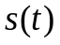 мгновенное значение частоты его заполнения линейно нарастает от 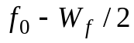 до 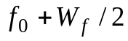, где 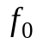 – центральная частота; W_{f} – девиация частоты сигнала. Принимая за точку 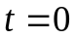 момент, соответствующий середине сигнала, запишем выражения для его частоты 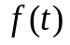 и фазы 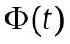 при 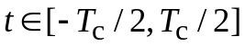:
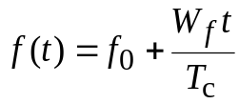; 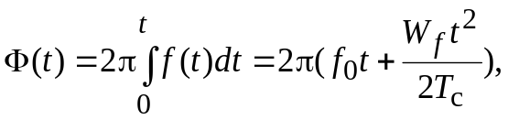 (2.5)
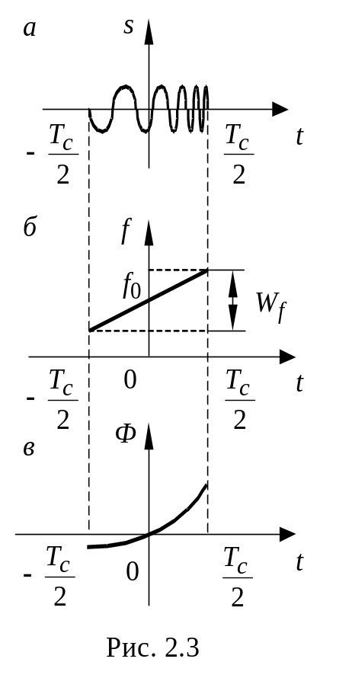где значение фазы Ф(0) без ограничения общности принято равным нулю. Радиосигнал с угловой модуляцией вида (2.5) называют линейно-частотно-модулированным импульсом (ЛЧМ-импульсом). Примерный вид ЛЧМ-импульса с прямоугольной огибающей, а также законы изменения его частоты и фазы показаны на рис. 2.3, а – в.
Второе из выражений (2.5) позволяет записать прямоугольный ЛЧМ-импульс амплитуды А в виде следующей функции времени:
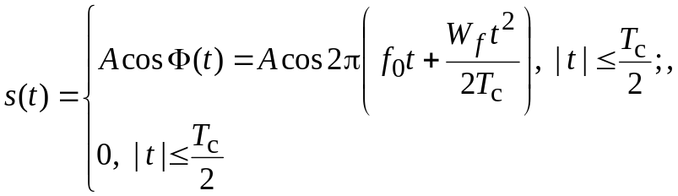
или
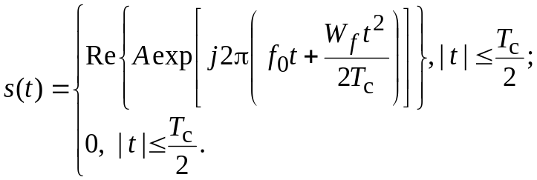 (2.6)
Следовательно, комплексная огибающая прямоугольного ЛЧМ-им-пульса
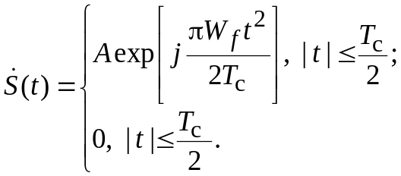 (2.7)
Из теории частотной модуляции известно, что, когда девиация частоты многократно превосходит ширину спектра модулирующего сообщения, спектр модулированного сигнала занимает полосу частот, приближенно равную девиации. В рассматриваемом случае частота модулируется по закону линейно нарастающего в течение интервала T_{с} импульса, и в первом приближении за ширину спектра модулирующего сообщения можно принять величину 1/T_{с}, тогда как полный диапазон изменений частоты равен W_{f}. Следовательно, при девиации 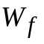, много большей 1/T_{с} (T_{c} >> 1), ширина спектра ЛЧМ-импульса близка к , база 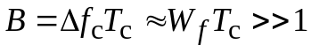, и сигнал данного типа действительно относится к категории сложных.
Так как огибающая сигнала (2.6) постоянна при 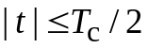, то его энергия 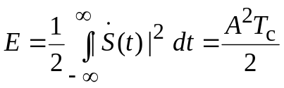.
Кроме того, при вычислении корреляционной функции комплексной огибающей 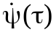 учтем, что для любых t из интервала 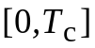 произведение 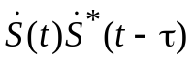 отлично от нуля лишь при 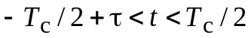. Поэтому при 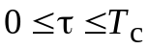 интегрирование в (2.4) после подстановки туда (2.7) нужно выполнять по отрезку 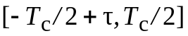:
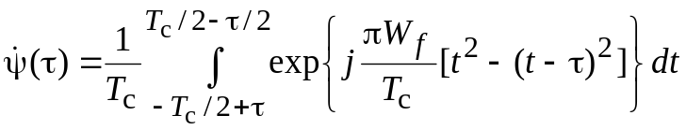.
Раскрыв скобки в показателе экспоненты, после замены переменных 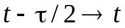 получим
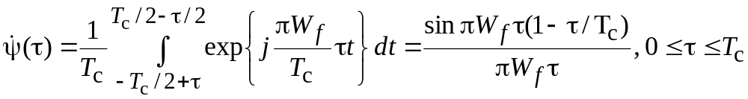.
Воспользовавшись очевидным из (2.4) равенством 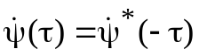 и тем, что 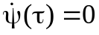 при 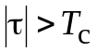, придем к выражению, справедливому для любых τ:
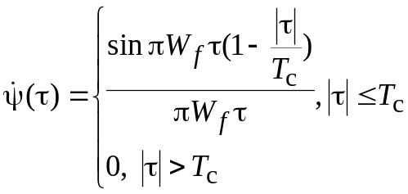. (2.8)
Точная формула (2.8) в случае больших девиаций 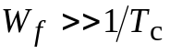, т. е. больших баз 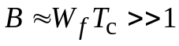, допускает наглядное приближение. Действительно, когда произведение 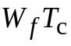 достаточно велико, абсолютное значение знаменателя 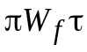 дроби в (2.8) становится большим уже при малых 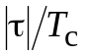, т. е затухает до пренебрежимого уровня уже при 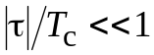. Поэтому в той области значений τ, где с уровнем приходится считаться, сомножитель 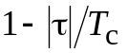 в аргументе синуса практически равен единице. Это и приводит к аппроксимации
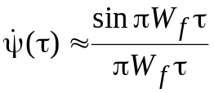, (2.9)
показанной на рис. 2.4. Легко видеть, что при оценке длительности 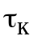 корреляционной функции (2.9) расстоянием между ее ближайшими к точке 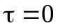 нулями имеет место соотношение 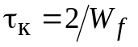, обнаруживающее эффект сжатия в СФ ЛЧМ-импульсов с большими значениями 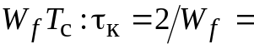
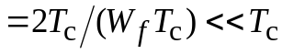 (см. рис. 2.2). Форма реакции СФ на радиоимпульс (2.6), описываемая (2.9), подтверждает изложенное ранее относительно ширины спектра ЛЧМ-импульса, поскольку радиоимпульс с огибающей 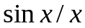
(см. (2.9)) имеет прямоугольный спектр с шириной, обратной расстоянию первого нуля функции (2.9) от начала координат: 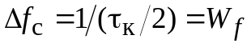. Но так как спектр сигнала на выходе СФ повторяет по форме квадрат амплитудно-частотного спектра входного сигнала, то амплитудно-частотный спектр ЛЧМ-импульса приближенно (в силу нестрогости соотношения (2.9)) можно полагать равномерным в диапазоне 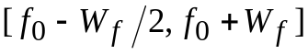 и равным нулю вне этого отрезка.
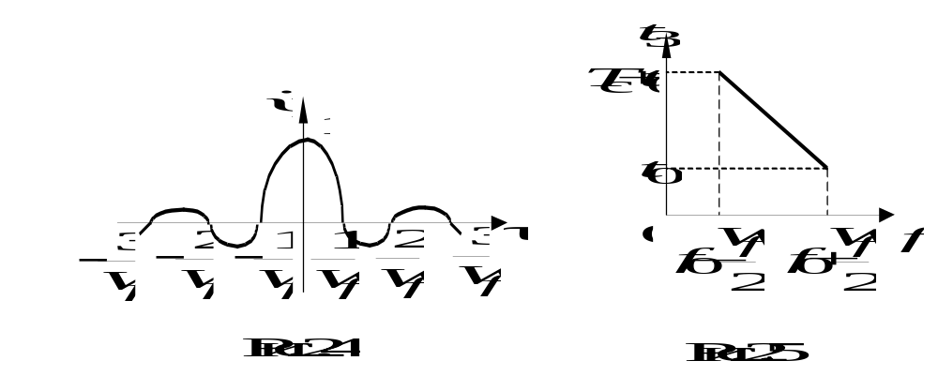
Технические средства, применяемые для формирования и согласованной фильтрации ЛЧМ-сигналов, разнообразны. Для импульсов длительностью Т_{с} вплоть до десятков – сотен микросекунд и девиациями до нескольких десятков мегагерц наиболее характерно построение СФ с использованием дисперсионных линий задержки на поверхностных акустических волнах. Групповое время задержки в дисперсионных линиях зависит от частоты 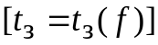, и если в пределах полосы частот ЛЧМ-сигнала (2.6) функция
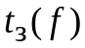 линейно убывает с угловым коэффициентом 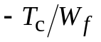 (рис. 2.5), то подобный четырехполюсник, последовательно соединенный с неискажаю щим полосовым фильтром с полосой 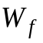, образует СФ для сигнала (2.6). Объяснение этого факта базируется на осмыслении физики работы любого СФ, функции которого сводятся к накоплению (запоминанию и взвешенному суммированию) последовательно поступающих на вход фрагментов сигнала. ЛЧМ-сигнал (2.6) начинается с низкочастотных колебаний (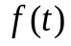 близка к 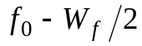), которые в дисперсионной линии будут задержаны на максимальное время порядка T_{c} + t₀ (см. рис. 2.5). Идущий затем отрезок сигнала с более высокой частотой запоздает на меньшее время так, чтобы к моменту
T_{c} + t₀ "догнать" предшествовавший, и т. д. Заключительный отрезок сигнала задержится только на время t₀, догнав все предыдущие. Поэтому в момент
T_{c} + t₀ произойдет синфазное сложение всех собравшихся вместе отрезков сигнала, дающее основной пик отклика на рис. 2.4. Результатом же интерференции отрезков в другие моменты времени будут изменения комплексной огибающей на выходе по закону, воспроизведенному на рис. 2.4.
Отметим, что, хотя за длительность сжатого ЛЧМ-импульса была принята ширина основного пика (2.9), выбросы (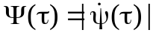) за пределами интервала 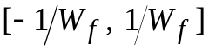 (боковые лепестки) достигают значительного уровня, спадающего в обратной пропорции от . Первый – максимальный по уровню – боковой лепесток при 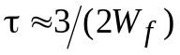 лишь в 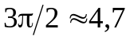 раза (на
13 дБ) ниже уровня основного пика. Столь заметные боковые лепестки могут существенно повысить риск аномальных ошибок при измерении времени запаздывания ЛЧМ-сигнала и затруднить разрешение им пульсов, имеющих разнос по времени, близкий к .
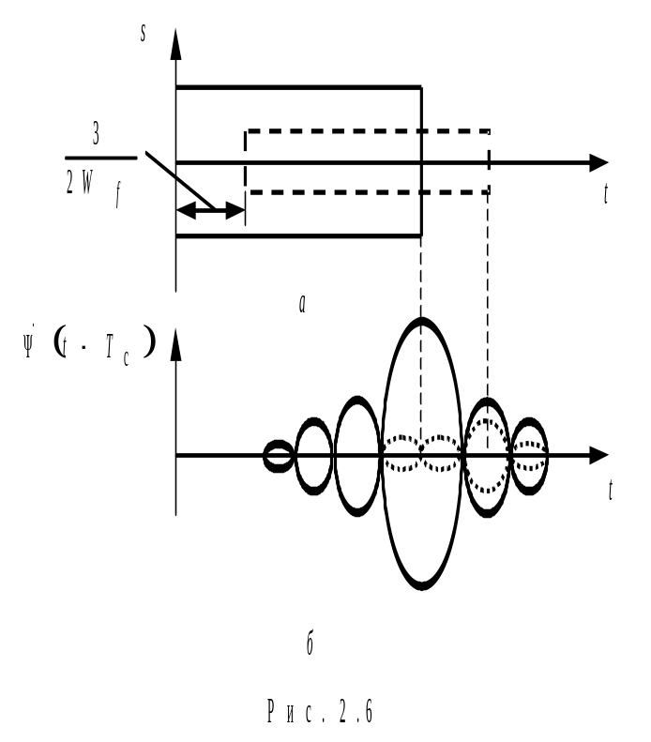На рис. 2.6, а сплошными и пунктирными линиями условно обозначены, соответственно, сильный и слабый ЛЧМ-импульсы, сдвинутые друг относительно друга по времени на 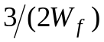. В этом случае из-за интерференции откликов СФ на перекрывающиеся ЛЧМ-сигналы боковые лепестки сильного сигнала на выходе фильтра (сплошные линии на рис. 2.6, б) могут замаскировать основной пик слабого выходного импульса (пунктир на рис. 2.6, б).
На практике часто важно не пропустить именно полезный слабый радиосигнал на фоне близко с ним расположенного мешающего сильного. Так, в радиолокации отраженный лоцируемой целью импульс нередко теряется в более сильных отражениях от близких посторонних объектов (построек, морской поверхности, элементов рельефа, специально устанавливаемых ложных целей); в дальней радионавигации используемый для местоопределения слабый сигнал поверхностной волны маскируется накладывающимся на него более сильным, отраженным ионосферой, и т. д. Поэтому так актуальны попытки избежать осложнений, связанных с наличием у ФН 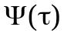 ЛЧМ-импульсов больших боковых лепестков. Определенного снижения уровня последних можно добиться, применяя ЛЧМ-сигналы с непрямоугольными гладкими (типа колоколообразной) огибающими, переходя к нелинейной частотной модуляции либо заменяя согласованную фильтрацию специальной весовой обработкой.

2.4.2. Дискретные и фазоманипулированные сигналы

Обратимся к дискретным сигналам, т. е. к последовательностям регулярно повторяющихся радиоимпульсов одинаковой формы и центральной частоты, отличающихся друг от друга лишь значениями комплексных амплитуд. Модель N-импульсного дискретного сигнала может быть записана в виде
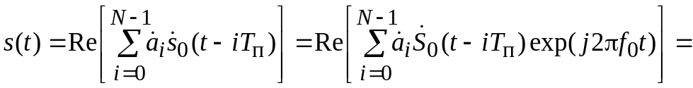
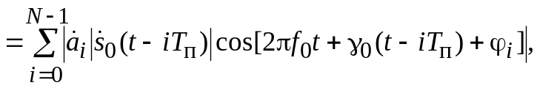 (2.10)
где 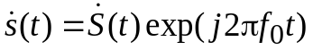 – аналитический сигнал, реальная часть которого 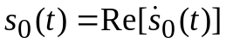 описывает отдельный (одиночный) импульс пакета; 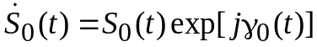 – комплексная огибающая одиночного импульса s₀(t), учитывающая форму его действительной огибающей S₀(t), а также закон внутриимпульсной угловой модуляции 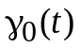; T_{п} – период повторения импульсов в пакете; 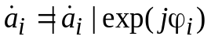 – комплексная амплитуда i-го импульса, модуль 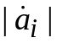 и аргумент 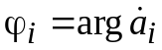, которой задают действительную амплитуду и начальную фазу i-го импульса пакета. Набор 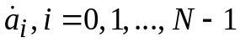, устанавливающий закон изменения амплитуд и фаз дискретного сигнала от импульса к импульсу, называют кодовой последовательностью, или кодом. Пример дискретного сигнала длиной (числом импульсов) N = 4 для прямоугольного одиночного импульса и кода 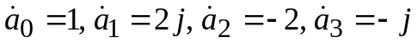 приведен на рис. 2.7.
Вычислим корреляционную функцию комплексной огибающей
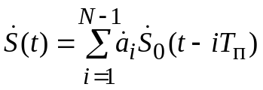 (2.11)
дискретного сигнала (2.10). Подставив выражение (2.11) в (2.4), найдем
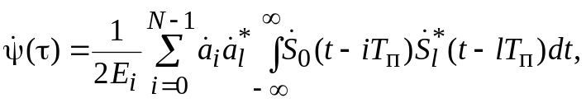 (2.12)

